Einsendeaufgabe zu CSH10N
Name: Zang | Vorname: Keping | Ihr Fernlehrer:
Postleitzahl und Ort: 73732 Esslingen | Straße: Ludwig-Jahn Straße 72 | Karsten Fricke
Studien-Nr.: 793302 | Lehrgangs-Nr.: 460 | Note:1
Einsendeaufgabe: CSH10N-XX | Auflage: 1
Füllen Sie das Adressfeld (die nicht hinterlegten Felder) bitte sorgfältig aus.

Nr. | Aufgaben/Lösung | Punkte
1. | Lektion 1 begann mit einem Aufrufbeispiel für die Min-Methode:  cityList.Min(name => name.Length)  Die Min-Methode ist mehrfach überladen. Erklären Sie, welche Methoden-variante hier zur Anwendung kommt, erläutern Sie ferner ihre Parameter und Rückgabe.  …Die ErweiterungsMethode  Int IEnumerable<string>.Min<string>(Func<string,int>selector) kommt hier zur Anwendung.  Diese Methode hat ein Delegate Object des Typs“Func-Delegate “als ihre Parameter. Es handelt sich hier um eine der Func-Delegate-Varianten, die einen Eingabe-(TSource) und einen Ausgabeparameter(TResult) verwendet. In der Methode Min wurde TSource als typ string deklariert, wurde Out TResult als typ int deklariert. Hier wird auch Lambda-Ausdruck nutzt. Jede Stadtname(string) in der cityList wird als Input verwendet, als Output ein IntWert zurückgegeben(hier wird die Eigenschaft (length) des Stadtnames aufgerufen).Der Compiler kann die richtige Methode auswählen, da CityListe eine Kollektion aus strings ist, jedes einzelne Element also ein string ist und die Length Methode einen int zurückgibt. | 20/20
2. | Ermitteln Sie mithilfe der LINQ-Operatoren die fünf kürzesten Städtenamen aus der im Lernheft mehrfach verwendeten IList<string>-Sequenz „cityList“.  … void FiveShortestCityNames()  {  var result = citylist.OrderBy(c=>c.Length).Take(5);  }  Take Operator gibt 5 aufeinanderfolgende Elemente ab Beginn der Sequenz zurück. Da vorher die OrderBy Methode genutzt wird, sind es die 5 kürzesten Elemente. | 20/20
3. | Lassen sich alle Städtenamen aus der Collection „cityList“, die ein Leerzeichen enthalten, mit dem TakeWhile-Operator ermitteln? Begründen Sie Ihre Lösung und geben Sie ggf. eine Alternative an.  …Der TakeWhile-Operator wird nicht alle Städtenamen mit ein Leerzeichen ermitteln, weil der TakeWhile-Operator die Elemente einer Sequenz zurückgibt, solange die Bedingung eines Prädikats gilt(solange der boolesche Wert true ist). Wenn wir TakeWhile-Operator benutzen, wird jeder Stadtname durch Lambda-Ausdruck geprüft,ob der Name ein Leerzeichen enthält. Aber nach der erste Name (ohne Leerzeichen) gibt die Methoden den boolesche Wert false schon zurück, der TakeWhile-Operator wird keine weiteren Elemente durchsuchen und in der liste zurückgeben. Es „heißt“ ja „nehme solange gilt“. Wenn wir also eine citylist mit 20 Elementen hätten und beim 10ten Element ist ein Name ohne Leerzeichen, bricht er hier ab und wir erhalten nur die Städte bis zur ersten Stadt ohne Leerzeichen (also die ersten 9 wenn Nummer 10 kein Leerzeichen hat).  Alternative wäre wie bei einem SQL Ausdruck : SELECT * WHERE Kondition bei dem C# Where – Operator braucht es aber kein weiteres select. Der folgende Codeausschnitt ist ausreichend :  void CityNameWithWhitespace()  {  var result = citylist.Where(c => c.Contains(" "));  } | 20/20
4. | Die Northwind-Datenbank auf dem SQL-Server enthält auch eine Tabelle „Categories“ mit den Spalten „CategoryID“ (Primärschlüssel vom Typ „int“), „CategoryName“, „Description“ und „Picture“. Die zweite Spalte nennt -Produktgruppen, die in der dritten Spalte kurz beschrieben werden. In der vierten Spalte sind zugehörige Bilder binär gespeichert.  Lediglich die Spalten 2 und 3 sollen in Ihrer Anwendung von einem Typ „Produktgruppen“ unter den Namen „Produktgruppe“ und „Beschreibung“ modelliert werden.  Beschreiben Sie unter Wiedergabe aller nötigen Codierungen, was Sie tun müssen, um alle Produktgruppen nebst ihren Beschreibungen in dieser Form auf der Konsole auszugeben:  Produktgruppe [Produktgruppe] ([Beschreibung])  Die Ausdrücke in eckigen Klammern sind durch die Datenbankinhalte zu füllen. Fügen Sie auch einen Screenshot bei, der sämtliche Produktgruppen mit ihren Beschreibungen als Ausgabe in der Konsole zeigt.  …  Ich war bei der Aufgabe etwas verwirrt / irritiert bzgl. Namensgebung. Ist mit Typ „Produktgruppen“ eine Klasse gemeint? Sind die nicht immer Singular? Außerdem wäre es nicht besser übersetzt, wenn man sagt : Produktgruppenname und Beschreibung als Eigenschaften und Produktgruppe als Klasse?  Ich habe mal beide Varianten aufgelistet.  Vorgehen :  - Damit das Mapping zwischen Datenbank und Objekten im Arbeitsspeicher automatisch passiert, werden die relevanten Klassen implementiert und durch Attribute mit den Tabellen verbunden (hier benötigen wir nur eine Klasse und zwar Produktgruppe (oder Produktgruppen) als korrespondierende Klasse zur Tabelle Categories – Klassen sind in C# meistens Singular )  - Klassen korrespondieren zu Tabellen und Eigenschaften zu Spalten  - Da deutsche Namen für die Eigenschaften und Klasse genutzt werden sollen, müssen die Namen der Tabellen und Spalten (die Englisch sind) ebenfalls beim Attribut hinzugefügt werden (also z.B. Column(Name = “…“ ) ). Nur somit ist das Mapping eindeutig.  - Berücksichtigung weiterer Tabelleneigenschaften z.B. CanBeNull = false  - In der Main Methode muss ein DataContext Objekt erzeugt werden, dass den ConnectionString als Inputparameter für den Konstruktor erhält (somit steht die Datenbank quasi in Verbindung mit dem Programm)  - Über GetTable<Produktgruppe>.Select(c => c) (oder GetTable<Produktgruppen>.Select(c => c)) können alle Produktgruppen selektiert und gleichzeitig auf eine Kollektion von Produktgruppe Objekten (im Arbeitsspeicher) abgebildet werden → durch die Attribute kann sichergestellt werden, dass wirklich nur die 2 gewünschten Spalten in den Arbeitsspeicher geladen werden (die ID und Bilddaten werden nicht geladen / spart Speicher), außerdem wird natürlich über die Klasse (die ja ein Tabellenattribut hat) auch die richtige Tabelle ausgewählt. Der triviale Ausdruck Select(c => c) nimmt / selektiert einfach alles.  - Für die Ausgabe über Console.WriteLine() kann einfach die Methode ToString() überschrieben werden  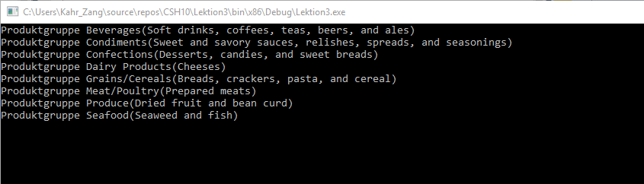  Variante 1 )  [Table(Name = "Categories")]  class Produktgruppe  { [Column(Name ="CategoryName",CanBeNull =false)]  public string Produktgruppenname { get; set; }  [Column(Name ="Description")]  public string Beschreibung { get; set; }  public override string ToString()  {  string returnstring = "Produktgruppe "+ Produktgruppenname +"("+Beschreibung+")";  return returnstring;  }  }  Class Program  {  static void readCategories()  {  DataContext dataContext = new DataContext(Properties.Settings.Default.NORTHWINDConnectionString);  var results = dataContext.GetTable<Produktgruppe>().Select(x => x).ToArray();  foreach(var c in results)  {  Console.WriteLine(c);  }  }  Static void Main(string[]args)  {  readCategories();  console.Read();  }  }  Variante 2 (nur die Namen unterscheiden sich)  [Table(Name = "Categories")]  class Produktgruppen  { [Column(Name ="CategoryName",CanBeNull =false)]  public string Produktgruppe { get; set; }  [Column(Name ="Description")]  public string Beschreibung { get; set; }  public override string ToString()  {  string returnstring = "Produktgruppe "+ Produktgruppe +"("+Beschreibung+")";  return returnstring;  }  }  Class Program  {  static void readCategories()  {  DataContext dataContext = new DataContext(Properties.Settings.Default.NORTHWINDConnectionString);  var results = dataContext.GetTable<Produktgruppen>().Select(x => x).ToArray();  foreach(var c in results)  {  Console.WriteLine(c);  }  }  Static void Main(string[]args)  {  readCategories();  console.Read();  }  }  Richtig, hier war die Klasse Produktgruppe gemeint. | 20/20
5. | In Aufgabe 4.4 wurde eine Methode entwickelt, mit der sich ein neues card-Element erstellen lässt. Die Methode hat allerdings noch die Schwäche, dass sie Wiederholungselemente unzureichend berücksichtigt: Weder unterstützt sie die Option mehrerer Stichworte noch die Option mehrerer content-Elemente mit unterschiedlichen Attributwerten. Die DTD des Karteikastens (Code 4.1) sieht aber vor, dass eine Karteikarte mehrere Stichworte und eine Vielzahl von content-Elementen unterschiedlichsten Typs (vgl. ATTLIST-Definition) haben kann.  Entwerfen Sie eine Methodenvariante von „NewCard“, mit deren Aufruf ein vollständiges card-Element mit mehreren Stichworten und mehreren content-Elementen erstellt werden kann. Schreiben Sie auch einen passenden exemplarischen Aufruf mit zumindest zwei Stichworten und content-Elementen für jeden Typ.  Erstellen Sie mit dem so produzierten Element ein XDocument-Objekt (Methode „NewDocument“) und geben Sie dessen Elementstruktur auf Konsole aus. Die Ausgabe dokumentieren Sie bitte durch einen Screenshot.  …  Idee :  - Für einen guten Aufruf könnte keywords als String Array übergeben werden anstelle von einem string. Dann müsste auch nur über den Array iteriert werden.  - Content könnte als Dictionary<string,string> übergeben werden. Ein Dictionary ist schnell und leicht erstellt. Dabei sind die keys die Typen und die values die entsprechenden Typwerte.  - XML Objekt (XElement) soweit erstellen wie möglich (ohne content und keywords)  - XElement.Element nutzen um das abstract Element zu finden  - Methode „AddBeforeSelf“ nutzen um vor dem abstract Element die Keywords hinzuzufügen (dafür einfach über den keywords string Array iterieren – da immer AddBeforeSelf genutzt wird, werden alle Elemente vor dem abstract erzeugt)  - AddAfterSelf nutzen um content Elemente einzufügen. Dafür über alle keyValue Kombinationen iterieren. Also : elementabstract.AddAfterSelf(new XElement("content", kvp.Value, new XAttribute("type", kvp.Key))); für alle kvp in content (was ja ein dictionary ist)  - Eventuell noch einen string array mit den validen Contenttypen erzeugen und über Erweiterungsmethode contains testen, ob die keys im content dictionary valide sind  .  class Program  {  static XElement NewCard(string subject, string[] keywords, string @abstract, Dictionary<string,string> contents,string source,DateTime dateTime,DateTime date)  {  XElement xElement = new XElement("card", new XAttribute("subject", subject),  new XElement("abstract", @abstract),  new XElement("source", source),  new XElement("createDate", dateTime.ToString("dd.MM.yyyy"))  ,new XElement( "date",date.ToString("dd.MM.yyyy")));  XElement elementabstract = xElement.Element("abstract");  for (int i = 0; i < keywords.Length; i++)  {  elementabstract.AddBeforeSelf ( new XElement("keyword", keywords[i]));  }  string[] validTypes = new string[] {"code","url","title", "text", "quote","image" };  foreach (KeyValuePair<string,string> kvp in contents)  {  if (validTypes.Contains(kvp.Key))  {  elementabstract.AddAfterSelf(new XElement("content", kvp.Value, new XAttribute("type", kvp.Key)));  }  else  {  // do nothing  }  }  //}  return xElement;  }  static XDocument NewDocument(XElement element)  {  XNamespace xNamespace = "http://www.linq-to-xml.de";  XName xName = xNamespace + "box";  XDocument document =new XDocument(new XDeclaration("1.0","utf-8","yes"), new XElement(xName, element));  var result = from e in document.Elements() select e;  //string savename = DateTime.Now.ToString("ss.mm.hh.dd.MM.yyyy.") + "newbox"+".xml";  //document.Save(savename);  //Console.WriteLine(File.ReadAllText(savename));  foreach (var r in result)  {  Console.WriteLine(r);  }  return document;  }  Static void Main(string[]args)  {  string[] keywords = { "DTD", "Wikipedia"};  Dictionary<string, string> contents = new Dictionary<string, string>();  contents.Add("title", "Erst Struktur planen,dann umsetzen.");  contents.Add("text", "Nicht immer reicht eine Anleitung aus,die in Wik<ipedia stehr:");  contents.Add("quote", "Eine Dokumenttypdefinition...");  contents.Add("url","http://de.wikipedia.org/wiki/Dokumenttypdefinition");  contents.Add("code", "codeBlaBla");  contents.Add("image", "imageBlaBla");  XElement element = NewCard("XML", keywords, "Wie erstellt man eine DTD", contents, "Web",DateTime.Now,DateTime.Now);  XDocument newdoc =NewDocument(element);  newdoc.Save("hausaufgabe.xml");  Console.Read();  }  }  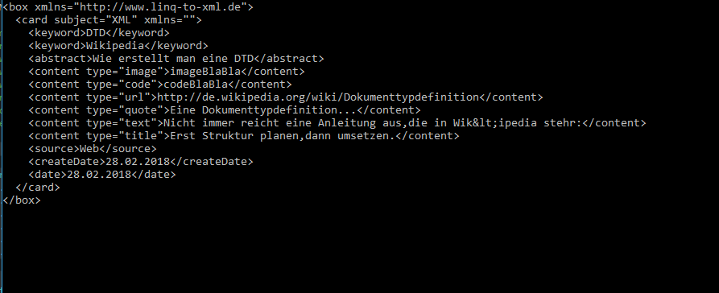  Prüfung durch Firefox :  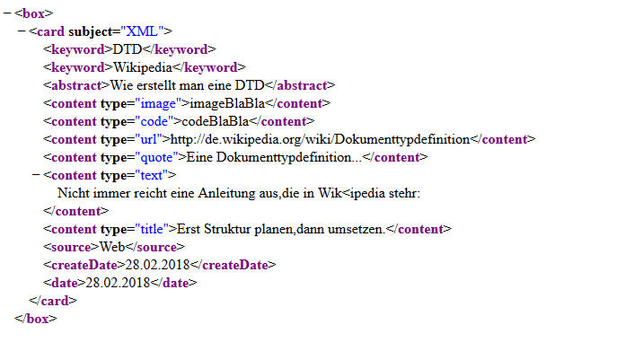 | 20 / 20

Hallo Frau Zang,
wie Sie sehen, ist alles gut, bzw. sehr gut. Sie brauchten bei der Einsendeaufgabe Ihre Codes nicht mitzusenden. Weiterhin ist es so, wenn in der Literatur und auch in der Praxis von Typen gesprochen wird, sind dies Objekttypen, wie es die Produktgruppen in dem Fall sind. Das bedeutet, man erstellt eine entsprechende Klasse.
Es tut mir Leid, dass Sie etwas länger auf die Korrektur warten mussten, das Wavelearn war gestern nicht erreichbar. ☹
Ich wünsche Ihnen weiterhin viel Erfolg. Da Sie alle C#-Hefte erledigt haben, werde ich keine Einsendeaufgaben mehr von Ihnen korrigieren.
Viele Grüße

Karsten Fricke

